**GUIA DE APRENDIZAJE UNIDAD 3 N° DE GUÍA: 20**

**RECURSO: TEXTO DE ESTUDIO** PAGINAS: ______________________

ASIGNATURA: ___ORIENTACION____

NOMBRE ESTUDIANTE: ______________________________________________________

CURSO: 1° BASICOS LETRA: A- B-C- FECHA: ______________

UNIDAD 3: Identificar emociones para favorecer autoestima, desarrollo afectivo y manejo de conflictos

O.A 5:. . Manifestar actitudes de solidaridad y respeto, que favorezcan la convivencia, como: actuar en forma empática, utilizar un buen trato; evitar y rechazar toda forma de violencia y discriminación; prestar ayuda especialmente a quien lo necesite; respetar el ambiente de aprendizaje.

**DAR Y RECIBIR AYUDA**

**EN ESTA GUIA EDUCATIVA APRENDEREMOS A VALORAR LA IMPORTANCIA DE AYUDAR Y RECIBIR AYUDA**





INICIO: Observa esta imagen y responde:1 ¿Alguna vez has necesitado ayuda?

2¿Alguna vez has pedido ayuda? 3 ¿Alguna vez han querido pedir ayuda y no lo han hecho?

4. ¿Por qué no lo han hecho? Comparte tus respuestas con tus compañeros y profesor.

________________________________________________________________________________________________________________________________________________________________

***Es importante ponerse en el lugar de las otras personas y entender qué sienten y qué les pasa. De esta manera podemos ayudarlas mejor.*** A ***veces somos nosotros(as) quienes necesitamos ayuda y es bueno pedirla cuando la requerimos***

DESARROLLO ACTIVIDAD 1.- Observa las imágenes 1. ¿Qué le pasa a la persona?,¿cómo se siente?2. ¿Qué pueden hacer ustedes para ayudarla? 3. ¿Les ha pasado alguna vez algo similar? Escribe tu respuesta en el recuadro.

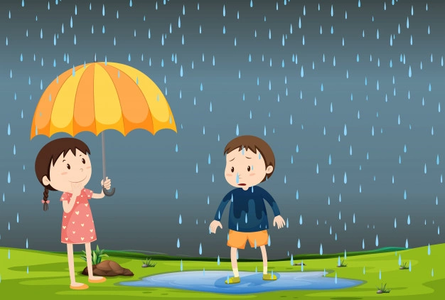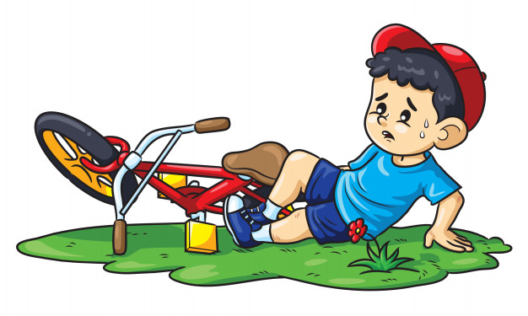

4.- Si necesitaras ayuda para hacer tus tareas o comprender alguna asignatura ¿Qué dirías para solicitarla?

***Todas las personas necesitan ayuda, por lo tanto, cada uno de nosotros también, LO IMPORTANTE ES SABER CÓMO PEDIRLA, y no exigirla. Utiliza palabras de cortesía y sé agradecido cuando recibas ayuda.***

CIERRE. 1 ACTIVIDAD ¿Estas de acuerdo con esta afirmación; “Juntos es más fácil”?

